Чтобы зарегистрироваться:

1. откройте браузер
2. В строке адреса наберите Zoom.us
3. Нажмите на кнопку «ЗАРЕГИСТРИРУЙТЕСЬ БЕСПЛАТНО» в правом верхнем углу экрана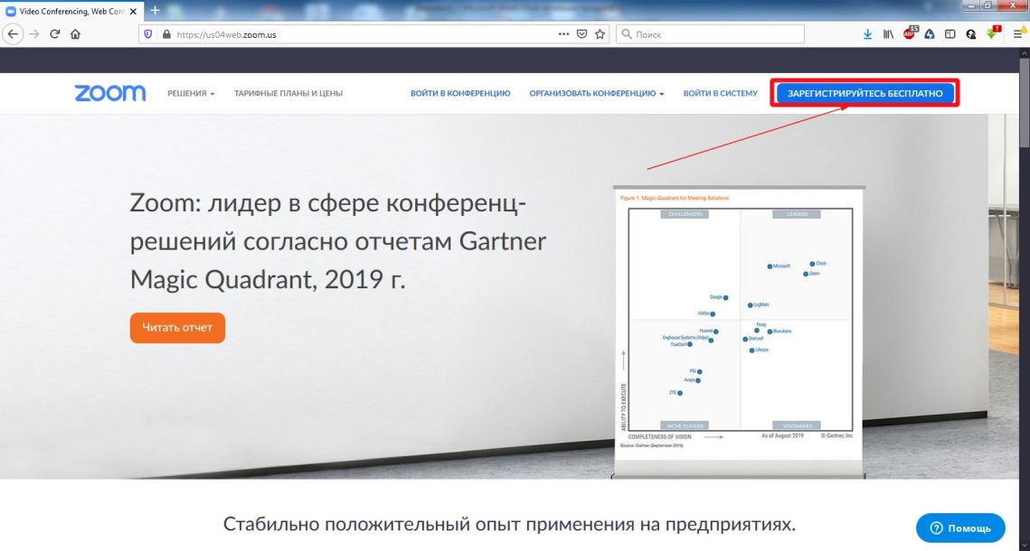
4. Если у вас есть учетная запись Google или Facebook, имеет смысл зарегистрироваться через них. Это сэкономит немного времени

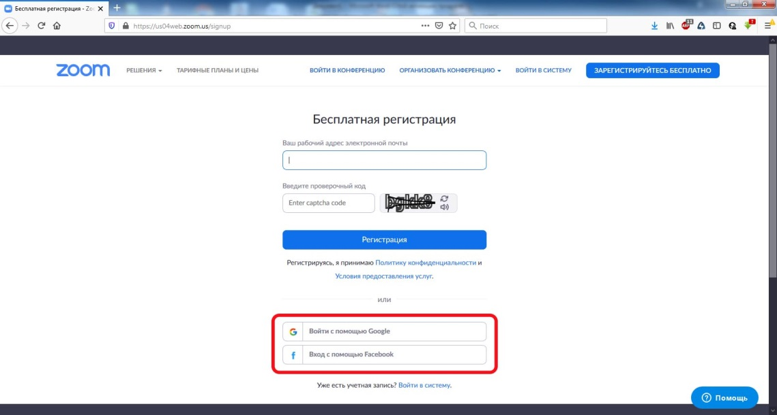

1. Если вы хотите создать учетную запись в системе zoom.us, введите свою электронную почту в соответствующее поле. Затем ниже введите проверочный код. Вам придется прочитать буквы справа и постараться правильно ввести их в поле слева. Если не получилось с первого раза, не расстраивайтесь, мало у кого это выходит сразу. Попробуйте еще раз.

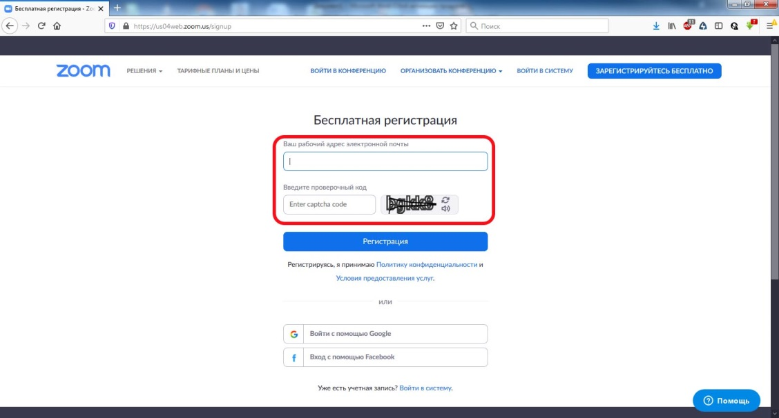

1. Если увидите такой экран, как на картинке ниже, это значит всё заполнено правильно, пришло время проверить входящие письма в том электронном почтовом ящике, адрес которого вы ввели в предыдущем шаге

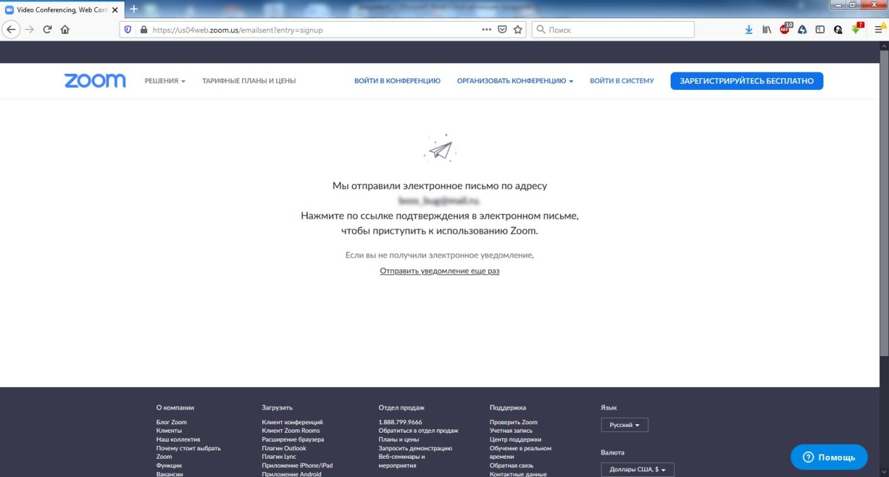

1. Найдите во входящих письмах то, в котором среди прочих русских слов будет надпись ZOOM
2. Откройте письмо и щелкните по кнопке «Активировать учетную запись»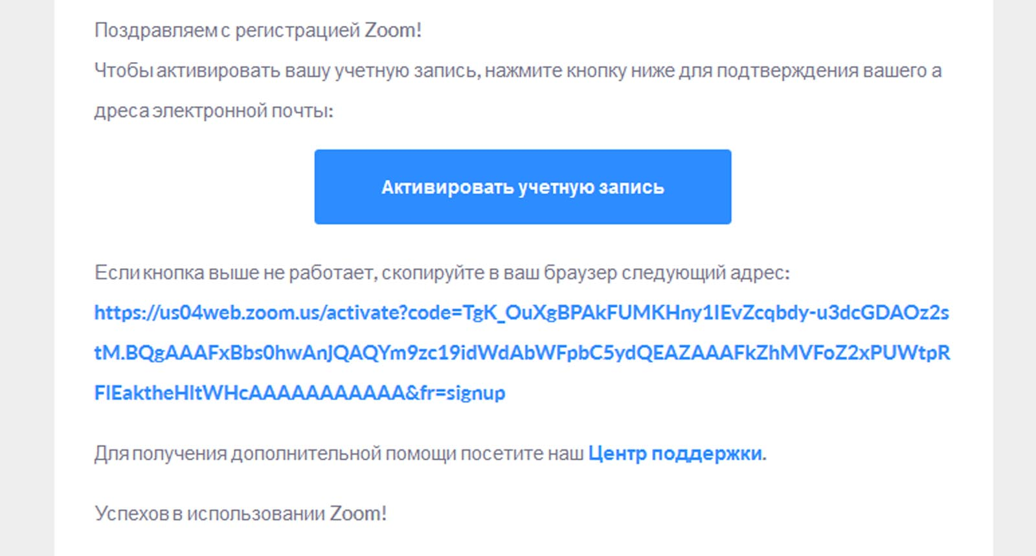
3. Если всё сделано правильно, в браузере откроется новая вкладка, где вам будет предложено ввести свои имя и фамилию. Отнеситесь к этому этапу ответственно, т.к. это именно та информация, которая будет представлять вас в будущих сеансах связи. Далее заполните поле «Пароль». Обратите внимание, что к паролю в этой системе предъявляются некоторые требования. Соблюдайте их внимательно, иначе система не позволит закончить регистрацию. В поле «Подтвердить пароль» введите ранее придуманный пароль. Если эти два пароля не будут совпадать, то, опять же, регистрация не завершится, поэтому предельно внимательно подойдите к этой задаче. Запомните или запишите этот пароль!

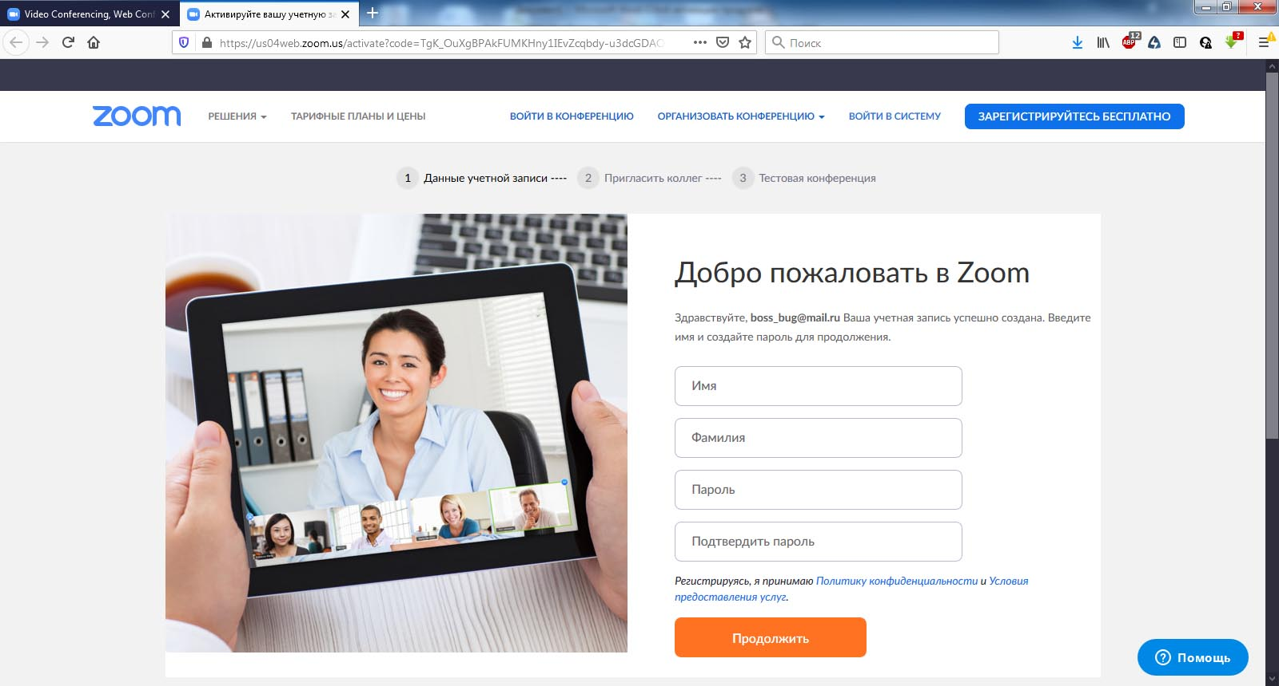

1. Если всё введено верно, вы попадаете на следующую страницу, где можно добавить электронные адреса своих коллег. Но в большинстве случаев на этой странице достаточно нажать на кнопку «Пропустить этот шаг» внизу страницы. 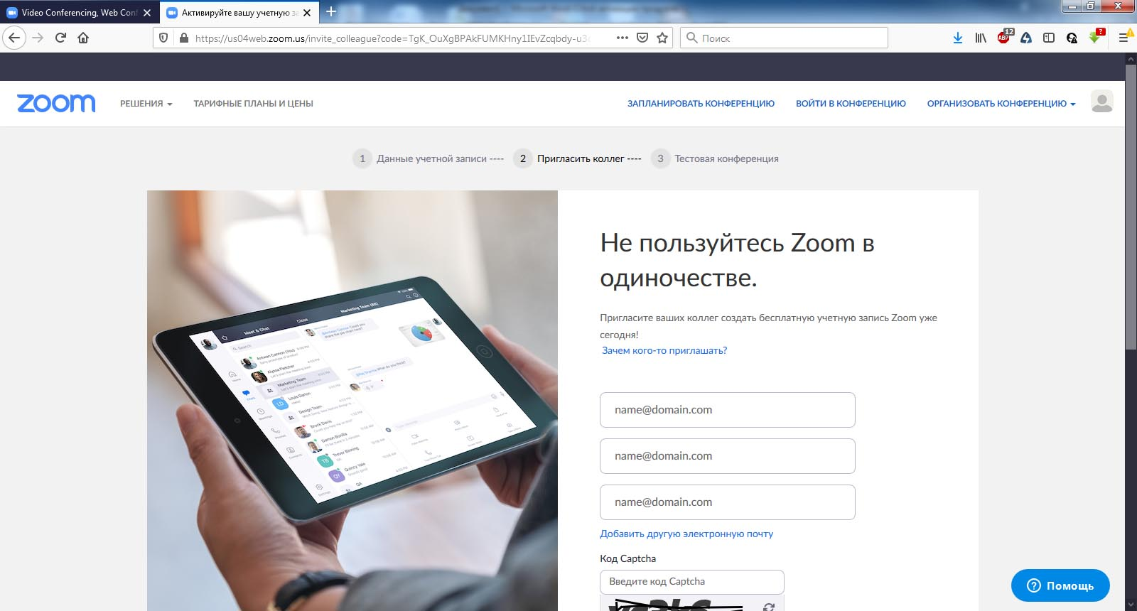
2. На этом регистрация окончена. Можно создать свою первую тестовую конференцию.

Регистрация на телефоне или в планшете проходит примерно в той же последовательности. Рекомендуется предварительно установить приложение Zoom.us. Вот пример регистрации в телефоне на системе android:

